Осень – ненастная пора: дуют холодные ветра, льют дожди, температура воздуха стремительно опускается. Именно в это время мы особенно подвержены гриппу и ОРВИ.
Острые респираторные вирусные инфекции (ОРВИ) – наиболее частые заболевания у детей и иметь представление о них очень важно для родителей. При этих заболеваниях поражаются органы дыхания, поэтому они называются респираторными. Виновниками острых респираторных вирусных инфекций могут стать более трехсот разновидностей вирусов и бактерий. Наиболее часто простудные заболевания отмечаются у детей со сниженным или ослабленным иммунитетом.
Наиболее часто причиной заболеваний являются вирусы гриппа, парагриппа, аденовирусы, риновирусы, респираторно-синицитиальные вирусы. В настоящее время также появился новый микроб – коронавирус (covid-19). Он заражает людей как вирус гриппа.
Больше всего инфекции передаются от человека к человеку в мельчайших каплях, которые образуются, когда люди говорят, чихают, кашляют (воздушно-капельный путь) и остаются при касании на дверных ручках, игрушках, телефоне, белье, посуде и т.д. (бытовой путь).

Для всех вирусов гриппа характерно очень быстрое развитие клинических симптомов. Температура тела достигает максимальных значений (39°С–40°С) уже в первые 24–36 часов. Появляется головная боль, которая локализуется преимущественно в лобновисочной области, боль при движении глазных яблок, светобоязнь, боль в мышцах и суставах, нередко возникает тошнота или рвота, может снижаться артериальное давление. Сухой болезненный кашель, заложенность носа появляются, как правило, через несколько часов от начала болезни. Типичным для гриппа является развитие трахеита, сопровождающееся болезненным кашлем в области грудины. Самая большая опасность, которую влечет за собой грипп, в том числе все его штаммы - это возможные осложнения (обострение сердечных и легочных заболеваний, иногда приводящие к смертельному исходу). У ослабленных и часто болеющих детей возможно развитие воспаления легких. Родители должны знать признаки, позволяющие заподозрить пневмонию у ребенка. Температура выше 38 градусов более трех дней, кряхтящее дыхание, учащенное дыхание, втяжение податливых мест грудной клетки при вдохе, посинение губ и кожи, полный отказ от еды, беспокойство или сонливость - это признаки, требующие повторного вызова врача.

Профилактика гриппа и ОРВИ:
- соблюдение режима дня, избегать переутомления, полноценный сон и рациональное питание;
- утренняя зарядка, обтирание холодной водой, занятия физкультурой;
- тщательное мытье рук перед едой, по возвращению с улицы, после пользования общими предметами (огромная часть микробов передается через перила в транспорте, продукты в супермаркете, другие места общего пользования);
- частое проветривание помещения, влажная уборка, сон с открытой форточкой, избегание сквозняков;
- исключение посещения многолюдных мест (театров, кинотеатров, супермаркетов, кафе, ресторанов) и массовых мероприятий, где вирус очень быстро распространяется4
- в период эпидемии промывать нос и полоскать горло рекомендуется не реже 2-3 раз в сутки;
- использовать антисептичекие средства;
- при чихании или когда кашляете, используйте одноразовые салфетки;
- в общественных местах используйте одноразовую маску (меняйте каждые 2-3 часа);
- соблюдайте в общественных местах дистанцию 1,5-2 м, избегайте объятий, поцелуев, рукопожатий.
«Если каждый сделает всё возможное,
чтобы оставаться здоровым,
то окружающие его люди тоже будут здоровыми».

Закаливание водой
С помощью закаливания человек получает возможность укрепить свой иммунитет, повысить сопротивляемость организма к неблагоприятным факторам внешней среды, улучшить терморегуляцию, укрепить нервную систему, то есть по максимуму активизировать защитные силы организма.
От процедуры закаливания необходимо воздержаться в период, когда ребенок чувствует недомогание или болеет. После выздоровления нужно начать с обтирания и контрастного душа. Через 2 – 3 недели можно начинать закаляться.
Методика закаливания водой детей дошкольного возраста подразумевает применение разных способов:
• умывание;
• обтирание;
• принятие душей, ванн;
• купание в открытых водоемах;
• обливание.
Начинать закаливание нужно постепенно, с легких воздействий на определенные кожные покровы, после чего переходить к обтиранию/обливанию всего тела. В первые дни процедур температура воды должна составлять 30 градусов, последующие дни ее снижают на 1 – 2 градуса и так до тех пор, пока она не составит 16 градусов.
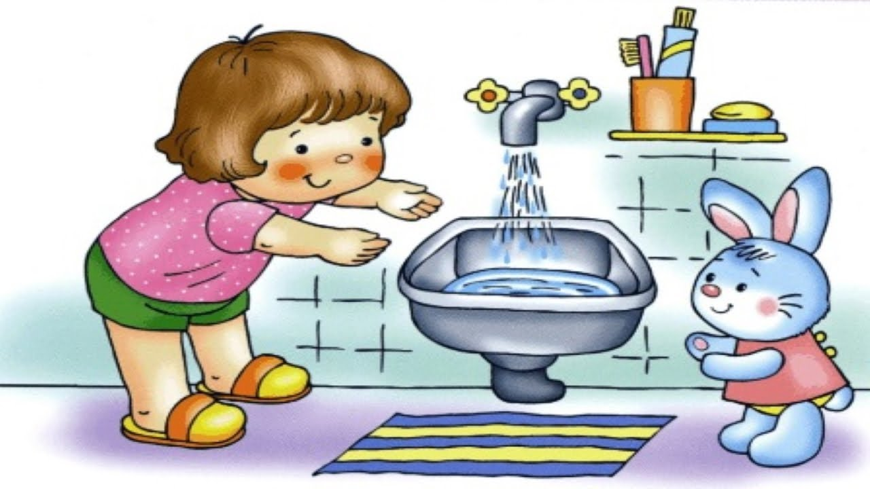
Каким бы ни было закаливание водой, оно должно проводиться систематически, за исключением тех дней, когда ребенок болеет.
Обширное умывание, как вид закаливания (умывание рук до локтя, лица и шеи) способствует оздоровлению детского организма, повышению иммунитета ребенка, поднятию настроение.
Рекомендуется проводить после сна.

Умывание сопровождается стихами:
«Раз – обмоем кисть руки,
Два – с другою повтори.
Три до локтя намочили,
Четыре с другою повторили.
Пять по шее провели,
Шесть смелее по груди,
Семь лицо своё обмоем,
Восемь – с рук усталость смоем.
Девять – воду отжимай,
Десять – сухо вытирай».

